声 明
青岛环湾检测评价股份有限公司遵守国家有关法律法规和标准规范，在为海德威科技集团（青岛）有限公司提供职业病危害因素检测服务过程中，坚持客观、真实、公正的原则，并对出具的《工作场所职业病危害因素检测报告》承担法律责任。

人员类别 | 姓 名 | 资质证号 | 签 名
报告编写人 | 王洪帅 | JB20210036
报告审核人 | 丁 珊 | PB20210042
报告签发人 | 匡 刚 | JB20210034

青岛环湾检测评价股份有限公司
（检验检测专用章）
签发日期： 年 月 日

目 录
一、报告基本情况 1
二、检测与评价依据 2
三、用人单位情况介绍 3
四、检测范围 3
五、现场情况 3
六、现场检测及采样仪器设备 7
七、实验室检测仪器 7
八、职业病危害因素标准限值要求 7
九、检测与分析结果 10
十、检测与测量结果分析 14
十一、建议 14
十二、现场布点示意图 15
十三、现场照片 16

一、报告基本情况
用人单位名称 | 海德威科技集团（青岛）有限公司
地址 | 青岛市崂山区科苑经六路32号
采样/检测地址 | 青岛市崂山区科苑经六路32号
委托单位名称 | 海德威科技集团（青岛）有限公司
用人单位联系人 | 曹建军 | 联系电话 | 18661719707
样品数量 | 51份 | 样品采集时间  （起-止） | 2024.10.18
样品接收时间（起-止） | 2024.10.18 | 实验室分析时间  （起-止） | 2024.10.18~2024.10.22
样品类别及状态 | 吸收管：无破损、无撒漏、无杂质、无浑浊  测尘滤膜：无破损、无撒漏  微孔滤膜：无破损、无撒漏
检测与分析项目 | 镍及其无机化合物、三氧化铬、氮氧化物、紫外辐射（电焊弧光）、噪声、电焊烟尘、其他粉尘（金属粉尘）、砂轮磨尘、锰及其无机化合物、一氧化碳、臭氧  （以下空白）

二、检测与评价依据
检测与评价依据 | GBZ 2.1-2019《工作场所有害因素职业接触限值 第1部分：化学有害因素》  GBZ 2.2-2007《工作场所有害因素职业接触限值 第2部分：物理因素》  GBZ 159-2004《工作场所空气中有害物质监测的采样规范》  GBZ/T 160.16-2004《工作场所空气有毒物质测定 镍及其无机化合物》  GBZ/T 160.29-2004《工作场所空气有毒物质测定 无机含氮化合物》  GBZ/T 189.6-2007《工作场所物理因素测量 第6部分：紫外辐射》  GBZ/T 189.8-2007《工作场所物理因素测量 第8部分：噪声》  GBZ/T 192.1-2007《工作场所空气中粉尘测定 第1部分：总粉尘浓度》  GBZ/T 300.1-2017《工作场所空气有毒物质测定 第1部分：总则》  GBZ/T 300.9-2017《工作场所空气有毒物质测定 第9部分：铬及其化合物》  GBZ/T 300.17-2017《工作场所空气有毒物质测定 第17部分：锰及其无机化合物》GBZ/T 300.37-2017《工作场所空气有毒物质测定 第37部分：一氧化碳和二氧化碳》  GBZ/T 300.48-2017《工作场所空气有毒物质测定 第48部分：臭氧和过氧化氢》  （以下空白）

三、用人单位情况介绍
海德威科技集团（青岛）有限公司青岛市崂山区科苑经六路32号，主要产品是压载水处理系统、过滤器。

四、检测范围
受海德威科技集团（青岛）有限公司的委托，青岛环湾检测评价股份有限公司依据《中华人民共和国职业病防治法》及相关法律、法规，对海德威科技集团（青岛）有限公司的车间及作业点存在的职业病危害因素进行现场检测与分析，本次检测范围车间及作业点见表1。
表1检测范围一览表
车间 | 作业点
生产车间 | MIG自动焊
生产车间 | 焊接区
生产车间 | 打磨位
生产车间 | 等离子切割机
生产车间 | 卷板机
生产车间 | 锯床

五、现场情况
1、工作场所气象条件
采样现场温度：（22.7～24.6）℃，气压：100.0 kPa，风速：0.0m/s，相对湿度：（58.3～69.2）%RH。
2、生产工艺流程图
下料
卷板
焊接
外协喷漆
组装
测试
成品

（以下空白）
3、设备、防护设施运行及防护用品配备情况
海德威科技集团（青岛）有限公司设备数量及运行、职业病防护设施运行情况及防护用品配备情况见表2。
表2 设备、防护设施及运行情况一览表
序号 | 工种 | 车间/作业点 | 设备情况 |  | 职业病防护设施运行情况 | 个体防护情况 |  | 管理措施 | 权重数
序号 | 工种 | 车间/作业点 | 名称 | 运行台数/总台数 | 职业病防护设施运行情况 | 配发情况 | 使用情况 | 管理措施 | 权重数
1 | 自动焊工 | 生产车间/MIG自动焊 | MIG自动焊 | 1/1 | 轴流风机、排风管道正常运行 | 焊工面罩、防尘毒面具、3M9502防尘口罩、3M1110耳塞、防尘面罩、护目镜 | 佩戴防尘口罩、耳塞和焊工面罩 | ■完善□不完善 | 1.0
2 | 焊工 | 生产车间/焊接区 | 焊接区 | 1/1 | 轴流风机、排风管道正常运行 | 焊工面罩、防尘毒面具、3M9502防尘口罩、3M1110耳塞、防尘面罩、护目镜 | 佩戴防尘口罩、耳塞和焊工面罩 | ■完善□不完善 | 1.0
3 | 打磨工 | 生产车间/打磨位 | 打磨位 | 1/1 | 轴流风机、侧吸式排风管道正常运行 | 3M9502防尘口罩、3M1110耳塞、护目镜、防尘面罩 | 佩戴防尘口罩、  耳塞 | ■完善□不完善 | 1.0
4 | 下料工 | 生产车间/等离子切割机 | 等离子切割机 | 1/1 | 轴流风机、排风管道正常运行 | 3M9502防尘口罩、3M1110耳塞、护目镜、防尘面罩 | 佩戴防尘口罩、  耳塞 | ■完善□不完善 | 1.0
4 | 下料工 | 生产车间/卷板机 | 卷板机 | 1/2 | 轴流风机正常运行 | 3M9502防尘口罩、3M1110耳塞、护目镜、防尘面罩 | 佩戴防尘口罩、  耳塞 | ■完善□不完善 | 1.0
4 | 下料工 | 生产车间/锯床 | 锯床 | 1/2
（以下空白）

4、岗位工种设置及警示标识设置情况
海德威科技集团（青岛）有限公司岗位工种设置及警示标识设置情况见表3。
表3 岗位工种设置及警示标识设置情况表
序号 | 工种 | 车间/作业点 | 劳动制度 |  |  |  |  |  | 警示标识设置情况
序号 | 工种 | 车间/作业点 | 工作制度 | 天/周 | 小时/天 | 劳动强度 | 接触时间 | 接触人数 | 警示标识设置情况
1 | 自动焊工 | 生产车间/MIG自动焊 | 常白班 | 5 | 8 | I | 1 h | 1 | 车间内设置“必须戴耳塞”、“必须戴防护眼镜”、 “必须戴防尘口罩”指令标识；“当心弧光”、“噪声有害”、“当心噪声”警告标识
2 | 焊工 | 生产车间/焊接区 | 常白班 | 5 | 8 | I | 4 h | 15
3 | 打磨工 | 生产车间/打磨位 | 常白班 | 5 | 8 | I | 0.5 h | 4
4 | 下料工 | 生产车间/等离子切割机 | 常白班 | 5 | 8 | I | 0.5 h | 2
4 | 下料工 | 生产车间/卷板机 |  |  |  |  | 0.5 h | 2
4 | 下料工 | 生产车间/锯床 |  |  |  |  | 0.5 h | 2
5、原辅材料及职业病危害因素接触情况
海德威科技集团（青岛）有限公司原辅材料及职业病危害因素接触情况见表4。
表4 原辅材料及职业病危害因素接触情况汇总表
序号 | 工种 | 车间/作业点 | 工况 | 原（辅）材料/半成品/产品 | 物质  形态 | 储存情况  （方式/位置） | 投放（收集）方式 | 用（产）量 | 职业病危害因素接触情况
1 | 自动焊工 | 生产车间/MIG自动焊 | 正常 | 钢材  焊材 | 固态 | 堆放/车间  盘装/仓库 | 人工 | 10吨/月  0.5吨/年 | 噪声、电焊烟尘、锰及其无机化合物、镍及其无机化合物、三氧化铬、氮氧化物、臭氧、一氧化碳、紫外辐射（电焊弧光）
2 | 焊工 | 生产车间/焊接区 | 正常 |  |  |  |  |  | 噪声、电焊烟尘、锰及其无机化合物、镍及其无机化合物、三氧化铬、氮氧化物、臭氧、一氧化碳、紫外辐射（电焊弧光）
3 | 打磨工 | 生产车间/打磨位 | 正常 | 钢材 | 固态 | 堆放/车间 | 人工 | 20吨/月 | 砂轮磨尘、噪声
4 | 下料工 | 生产车间/等离子切割机 | 正常 |  |  |  |  |  | 其他粉尘（金属粉尘）、噪声
4 | 下料工 | 生产车间/卷板机 | 正常 |  |  |  |  |  | 噪声
4 | 下料工 | 生产车间/锯床 | 正常 |  |  |  |  |  | 噪声
6、职业病、职业健康损伤情况
海德威科技集团（青岛）有限公司职业病及职业病健康损伤情况见表5。
表5 职业病及职业病健康损伤情况汇总表
序号 | 工种 | 车间/作业点 | 职业病及职业病健康损伤情况 | 权重数
1 | 自动焊工 | 生产车间/MIG自动焊 | 无职业病及职业健康损伤 | 0.5
2 | 焊工 | 生产车间/焊接区 | 无职业病及职业健康损伤 | 0.5
3 | 打磨工 | 生产车间/打磨位 | 无职业病及职业健康损伤 | 0.5
4 | 下料工 | 生产车间/等离子切割机 | 无职业病及职业健康损伤 | 0.5
4 | 下料工 | 生产车间/卷板机 | 无职业病及职业健康损伤 | 0.5
4 | 下料工 | 生产车间/锯床 | 无职业病及职业健康损伤 | 0.5
（以下空白）

六、现场检测及采样仪器设备
现场使用的仪器设备均符合相关标准要求，详见表6。
表6现场使用仪器
采样/测量仪器 | 型号 | 仪器编号
个人声暴露计 | HS5628B | JL18-15、JL18-16、JL18-20、JL18-21、JL18-22
本安型噪声分析仪 | YSD130 | JL145-01
紫外辐照计 | UV-A | JL50-02
紫外辐照计 | UV-B | JL09-04
便携式红外线CO分析仪 | GXH-3011A | JL40-04
粉尘采样器 | ZGF-3 | JL24-17、JL24-19、JL24-20、JL38-18、JL38-19、JL38-20、JL38-21
多功能大气采样器 | ZGQ-15D/A | JL45-31、JL45-43
个体防爆大气采样器 | DFZ-15 | JL65-12、JL65-14、JL65-17

七、实验室检测仪器
实验室检测仪器均符合GBZ/T 160、GBZ/T 192、GBZ/T 300标准的相关要求，详见表7。
表7实验室检测仪器
检测项目 | 实验室检测仪器 | 仪器型号 | 仪器编号 | 设备检定有效期
电焊烟尘、其他粉尘、砂轮磨尘 | 分析天平 | BT125D | JL07-01 | 2024.03.26~2025.03.25
锰及其无机化合物  镍及其无机化合物 | 原子吸收分光光度计 | TAS-990 | JL01-02 | 2023.10.08~2025.10.07
三氧化铬、臭氧、氮氧化物 | 可见分光光度计 | 722S | JL04-03 | 2024.03.26~2025.03.25

八、职业病危害因素标准限值要求
1、相关解释
本报告书各缩写及相关解释如下：
- PC-TWA：时间加权平均容许浓度，以时间为权数规定的8h工作日、40h工作周的平均容许接触浓度。
- PC-STEL：短时间接触容许浓度，在遵守PC-TWA前提下容许短时间（15min）接触的浓度。
- MAC：最高容许浓度，工作地点、在一个工作日内、任何时间有毒化学物质均不应超过的浓度。
- PE：峰接触浓度，在最短的可分析的时间段内（不超过15 min）确定的空气中特定物质的最大或峰值浓度。对于接触具有PC-TWA但尚未制定PC-STEL的化学有害因素，应使用峰接触浓度控制短时间的接触。在遵守PC-TWA的前提下，容许在一个工作日内发生的任何一次短时间（15 min）超出PC-TWA水平的最大接触浓度。
- C_{TWA}：8h工作日接触化学有害因素的时间加权平均浓度（mg/m³）。
- C_{STE}：接触化学有害因素的短时间接触浓度（mg/m³）。
- C_{ME}：一个工作日内，任何时间、任何工作地点的最高接触浓度。
- C_{PE}：接触化学有害因素的短时间接触浓度（mg/m³）。
- L_{EX,8h}：8h等效声级，又称按额定8h工作日规格化的等效连续A计权声压级，指将一天实际工作时间内接触的噪声强度等效为工作8h的等效声级标准。
2、工作场所空气中粉尘容许浓度
工作场所空气中粉尘容许浓度见表8。
表8工作场所空气中粉尘容许浓度
序号 | 中文名 | 英文名 | 化学文摘号  （CAS No.） | OELs（mg/m³） |  | 备注
 |  |  |  | 总尘 | 呼尘 | 备注
1 | 电焊烟尘 | Welding fume | - | 4 | - | G2B
2 | 其他粉尘ª | Particles not otherwise regulated | - | 8 | - | -
3 | 砂轮磨尘 | Grinding wheel dust | - | 8 | - | -
注：G2B ：可疑人类致癌物。a：指游离SiO₂低于10%，不含石棉和有毒物质，而尚未制定容许浓度的粉尘。
3、工作场所空气中化学物质容许浓度
工作场所空气中化学物质容许浓度见表9。
表9 工作场所空气中化学物质容许浓度
序号 | 中文名 | 英文名 | 化学文摘号(CAS No.) | OELs（mg/m³） |  |  | 备注
 |  |  |  | MAC | PC-TWA | PC-STEL | 备注
1 | 锰及其无机化合物（按MnO₂计） | Manganese and inorganic compounds，asMnO₂ | 8239-96-5  (Mn) | - | 0.15 | - | -
2 | 一氧化碳 | Carbon monoxide | 630-08-0 | - | 20 | 30 | -
3 | 臭氧 | Ozone | 10028-15-6 | 0.3 | - | - | -
4 | 镍及其无机化  合物(按Ni计) | Nickel and inorganic compounds,as Ni | 7440-02-0  （Ni） | - | 1 | - | G1
5 | 氮氧化物  （一氧化氮和二氧化氮） | Nitrogen dioxide（Nitric oxide，Nitrogen dioxide） | 10102-43-9  10102-44-0 | - | 5 | 10 | -
6 | 三氧化铬、铬酸盐、重铬酸盐（按Cr计） | Chromium trioxide、chromate、dichromate，as Cr | 1333-82-0  18540-29-9（六价铬）；7440-47-3（六价铬）（Cr） | - | 0.05 | - | G1，敏
注：G1：确认人类致癌物；敏：指已有的人或动物资料证实该物质可能具有致敏作用。
4、工作场所紫外辐射职业接触限值
8h工作场所紫外辐射职业接触限值见表10。
表10 工作场所紫外辐射职业接触限值
紫外光谱分类 | 8h职业接触限值
紫外光谱分类 | 辐照度（uW/cm²） | 照射量（mJ/ cm²）
电焊弧光 | 0.24 | 3.5
5、峰接触浓度
对于接触具有PC-TWA但尚未制定PC-STEL的化学有害因素，使用峰接触浓度控制短时间接触。劳动者接触仅制定有PC-TWA但尚未制定PC-STEL的化学有害因素时，实际测得的当日C_{TWA}不得超过其对应的PC-TWA值；同时，劳动者接触水平瞬时超出PC-TWA值3倍的接触每次不得超过15min，一个工作日期间不得超过4次，相继间隔不短于1h，且在任何情况下都不能超过PC-TWA值的5倍。
6、工作场所噪声限值
每周工作5d，每天工作8h，稳态噪声限值为85dB（A），非稳态噪声等效声级的限值为85dB（A）；每周工作5d，每天工作时间不等于8h，需计算8h等效声级，限值为85dB（A）；每周工作不是5d，需计算40h等效声级，限值为85dB（A），见表11。
表11工作场所噪声等效声级接触限值
接触时间 | 接触限值[dB(A)] | 备注
5d/w,8h/d  5d/w,≠8h/d  ≠5d/w | 85  85  85 | 非稳态噪声计算8h等效声级  计算8h等效声级  计算40h等效声级

九、检测与分析结果
检测与分析结果详见本报告表12-1~表12-4。
（以下空白）
表12-1粉尘检测结果（mg/m³）
接触工种 | 车间/作业点 | 接触时间 | 检测项目 | 样品编号 | C_{TWA} | PC-TWA | 样品编号 | C_{PE} | PE | 判定
自动焊工 | 生产车间/MIG自动焊 | 1 h | 电焊烟尘 | V0136 | 0.05 | 4 | V0136 | 0.4 | 12 | 未超标
 |  |  |  | V0140 | 0.05 | 4 | V0140 | 0.4 | 12 | 未超标
 |  |  |  | V0142 | 0.05 | 4 | V0142 | 0.4 | 12 | 未超标
焊工 | 生产车间/焊接区 | 4 h | 电焊烟尘 | V0137 | 0.2 | 4 | V0137 | 0.4 | 12 | 未超标
 |  |  |  | V0139 | 0.2 | 4 | V0139 | 0.4 | 12 | 未超标
 |  |  |  | V0143 | 0.2 | 4 | V0143 | 0.4 | 12 | 未超标
下料工 | 生产车间/等离子切割机 | 0.5 h | 其他粉尘（金属粉尘） | V0141 | 0.1 | 8 | V0141 | 1.6 | 24 | 未超标
 |  |  |  | V0144 | 0.1 | 8 | V0144 | 1.6 | 24 | 未超标
打磨工 | 生产车间/打磨位 | 0.5 h | 砂轮磨尘 | V0138 | 0.1 | 8 | V0138 | 0.9 | 24 | 未超标
 |  |  |  | V0145 | 0.1 | 8 | V0145 | 0.9 | 24 | 未超标
表12-2化学毒物检测结果（mg/m³）
接触工种 | 车间/作业点 | 接触时间 | 检测项目 | 样品编号 | C_{TWA} | PC-TWA | 样品编号 | C_{STE} | PC-STEL | 判定
自动焊工 | 生产车间/MIG自动焊 | 1 h | 氮氧化物 | ZY0475010 | 0.004 | 5 | ZY0475010 | 0.03 | 10 | 未超标
 |  |  |  | ZY0475012 | 0.004 | 5 | ZY0475012 | 0.03 | 10 | 未超标
 |  |  |  | ZY0475014 | 0.004 | 5 | ZY0475014 | 0.03 | 10 | 未超标
焊工 | 生产车间/焊接区 | 4 h | 氮氧化物 | ZY0475011 | 0.020 |  | ZY0475011 | 0.04 | 10 | 未超标
 |  |  |  | ZY0475013 | 0.020 |  | ZY0475013 | 0.04 | 10 | 未超标
 |  |  |  | ZY0475015 | 0.020 |  | ZY0475015 | 0.04 | 10 | 未超标
自动焊工 | 生产车间/MIG自动焊 | 1 h | 一氧化碳 | / | 0.1 | 20 | / | 0.8 | 30 | 未超标
 |  |  |  | / | 0.1 | 20 | / | 0.8 | 30 | 未超标
 |  |  |  | / | 0.1 | 20 | / | 0.8 | 30 | 未超标
焊工 | 生产车间/焊接区 | 4 h | 一氧化碳 | / | 0.5 | 20 | / | 1.0 | 30 | 未超标
 |  |  |  | / | 0.5 | 20 | / | 1.0 | 30 | 未超标
 |  |  |  | / | 0.5 | 20 | / | 1.0 | 30 | 未超标
表12-2化学毒物检测结果（mg/m³）续表1
接触工种 | 车间/作业点 | 接触时间 | 检测项目 | 样品编号 | C_{TWA} | PC-TWA | 样品编号 | C_{PE} | PE | 判定
自动焊工 | 生产车间/MIG自动焊 | 1 h | 镍及其无机化  合物 | ZY0475033 | < 0.013 | 1 | ZY0475033 | < 0.013 | 3 | 未超标
 |  |  |  | ZY0475035 | < 0.013 | 1 | ZY0475035 | < 0.013 | 3 | 未超标
 |  |  |  | ZY0475037 | < 0.013 | 1 | ZY0475037 | < 0.013 | 3 | 未超标
焊工 | 生产车间/焊接区 | 4 h | 镍及其无机化  合物 | ZY0475034 | < 0.013 | 1 | ZY0475034 | < 0.013 | 3 | 未超标
 |  |  |  | ZY0475036 | < 0.013 | 1 | ZY0475036 | < 0.013 | 3 | 未超标
 |  |  |  | ZY0475038 | < 0.013 | 1 | ZY0475038 | < 0.013 | 3 | 未超标
自动焊工 | 生产车间/MIG自动焊 | 1 h | 锰及其无机化合物 | ZY0475001 | < 0.006 | 0.15 | ZY0475001 | < 0.006 | 0.45 | 未超标
 |  |  |  | ZY0475003 | < 0.006 | 0.15 | ZY0475003 | < 0.006 | 0.45 | 未超标
 |  |  |  | ZY0475005 | < 0.006 | 0.15 | ZY0475005 | < 0.006 | 0.45 | 未超标
焊工 | 生产车间/焊接区 | 4 h | 锰及其无机化合物 | ZY0475002 | < 0.006 | 0.15 | ZY0475002 | < 0.006 | 0.45 | 未超标
 |  |  |  | ZY0475004 | < 0.006 | 0.15 | ZY0475004 | < 0.006 | 0.45 | 未超标
 |  |  |  | ZY0475006 | < 0.006 | 0.15 | ZY0475006 | < 0.006 | 0.45 | 未超标
自动焊工 | 生产车间/MIG自动焊 | 1 h | 三氧化铬 | ZY0475024 | < 0.011 | 0.05 | ZY0475024 | < 0.011 | 0.15 | 未超标
 |  |  |  | ZY0475026 | < 0.011 | 0.05 | ZY0475026 | < 0.011 | 0.15 | 未超标
 |  |  |  | ZY0475028 | < 0.011 | 0.05 | ZY0475028 | < 0.011 | 0.15 | 未超标
（以下空白）
焊工 | 生产车间/焊接区 | 4 h | 三氧化铬 | ZY0475025 | < 0.011 | 0.05 | ZY0475025 | < 0.011 | 0.15 | 未超标
 |  |  |  | ZY0475027 | < 0.011 | 0.05 | ZY0475027 | < 0.011 | 0.15 | 未超标
 |  |  |  | ZY0475029 | < 0.011 | 0.05 | ZY0475029 | < 0.011 | 0.15 | 未超标
表12-2化学毒物检测结果（mg/m³）续表2
接触工种 | 车间/作业点 | 接触时间 | 检测项目 | 样品编号 | C_{ME} | MAC | 判定
自动焊工 | 生产车间/MIG自动焊 | 1 h | 臭氧 | ZY0475019 | < 0.02 | 0.3 | 未超标
焊工 | 生产车间/焊接区 | 4 h | 臭氧 | ZY0475020 | < 0.02 | 0.3 | 未超标
表12-3噪声测量结果[dB (A)]
接触工种 | 车间/作业点 | 接触时间 | 检测结果 | L_{EX,8h} | 标准限值 | 判定
自动焊工 | 生产车间/MIG自动焊 | 1 h | 76.6 | 74.6* | 85 | 未超标
焊工 | 生产车间/焊接区 | 4 h | 76.3 | 73.3 | 85 | 未超标
打磨工 | 生产车间/打磨位 | 0.5 h | 89.1 | 80.1* | 85 | 未超标
下料工 | 生产车间/等离子切割机 | 0.5 h | 82.2 | 79.0* | 85 | 未超标
下料工 | 生产车间/卷板机 | 0.5 h | 77.3 | 79.0* | 85 | 未超标
下料工 | 生产车间/锯床 | 0.5 h | 74.9 | 79.0* | 85 | 未超标
*注：为个体测量结果。
表12-4紫外辐射测量结果（μW/cm²）
接触工种 | 车间/作业点 | 接触时间 | 检测项目 | 辐照度值 | 标准限值 | 判定
自动焊工 | 生产车间/MIG自动焊 | 1 h | 紫外辐射（电焊弧光） | < 0.1 | 0.24 | 未超标
焊工 | 生产车间/焊接区 | 4 h | 紫外辐射（电焊弧光） | < 0.1 | 0.24 | 未超标

十、检测与测量结果分析
2024年10月18日，青岛环湾检测评价股份有限公司受海德威科技集团（青岛）有限公司委托，依据职业卫生相关标准的要求，对其委托的表12-1~表12-4中的11种职业病危害因素进行了现场检测与测量。
化学有害因素结果显示：经检测，生产车间各岗位工种接触的粉尘和毒物检测结果均符合《工作场所有害因素接触限值 第1部分：化学有害因素》（GBZ 2.1-2019）规定的限值要求。
物理因素测量结果显示：经测量，生产车间各岗位工种接触的噪声8h等效声级、紫外辐射的测量结果均符合《工作场所有害因素职业接触限值 第2部分：物理因素》（GBZ 2.2-2007）规定的限值要求。

十一、建议
- 经测量，生产车间打磨工属于噪声作业岗位（劳动者接触噪声8小时等效声级或40小时等效声级接触结果大于等于80分贝），建议企业加强日常监督管理，督促打磨工按要求正确佩戴耳塞并定期更换，以确保工人的职业健康；同时，强化劳动者听力职业健康监护，严格依照《职业健康监护技术规范》（GBZ 188-2014）的要求开展听力职业健康监护，早发现听力异常，及早进行处理，避免职业性噪声聋的发生；
- 用人单位应当依照《工作场所职业病危害警示表标识》（GBZ 158-2003）的要求，进一步规范作业现场警示标识的设置，在合理利用现有标识的情况下，进一步规范化标识设置；
- 企业应依照《建设项目职业病危害风险分类管理目录》及《工作场所职业卫生管理规定》的要求，属于职业病危害严重的用人单位，委托具有资质的职业卫生技术服务机构，每年至少进行一次职业病危害因素检测，每三年至少进行一次职业病危害现状评价；属于职业病危害一般的用人单位，委托具有资质的职业卫生技术服务机构，每三年至少进行一次职业病危害因素检测；
- 在取得本报告后，应及时登录“职业病危害项目申报系统”，对本单位的危害情况进行如实申报。
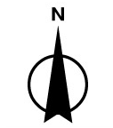
- 现场布点示意图

②
打磨位
卷板机

MIG
自动焊
①
①
焊接区

锯床
④

③
④
等离子切割机
卷板机

测点标注：“①”代表电焊烟尘、锰及其无机化合物、镍及其无机化合物、三氧化铬、氮氧化物、臭氧、一氧化碳、紫外辐射（电焊弧光）、噪声；“②”代表砂轮磨尘、噪声；“③”代表其他粉尘（金属粉尘）、噪声；“④”代表噪声。
（以下空白）

十三、现场照片
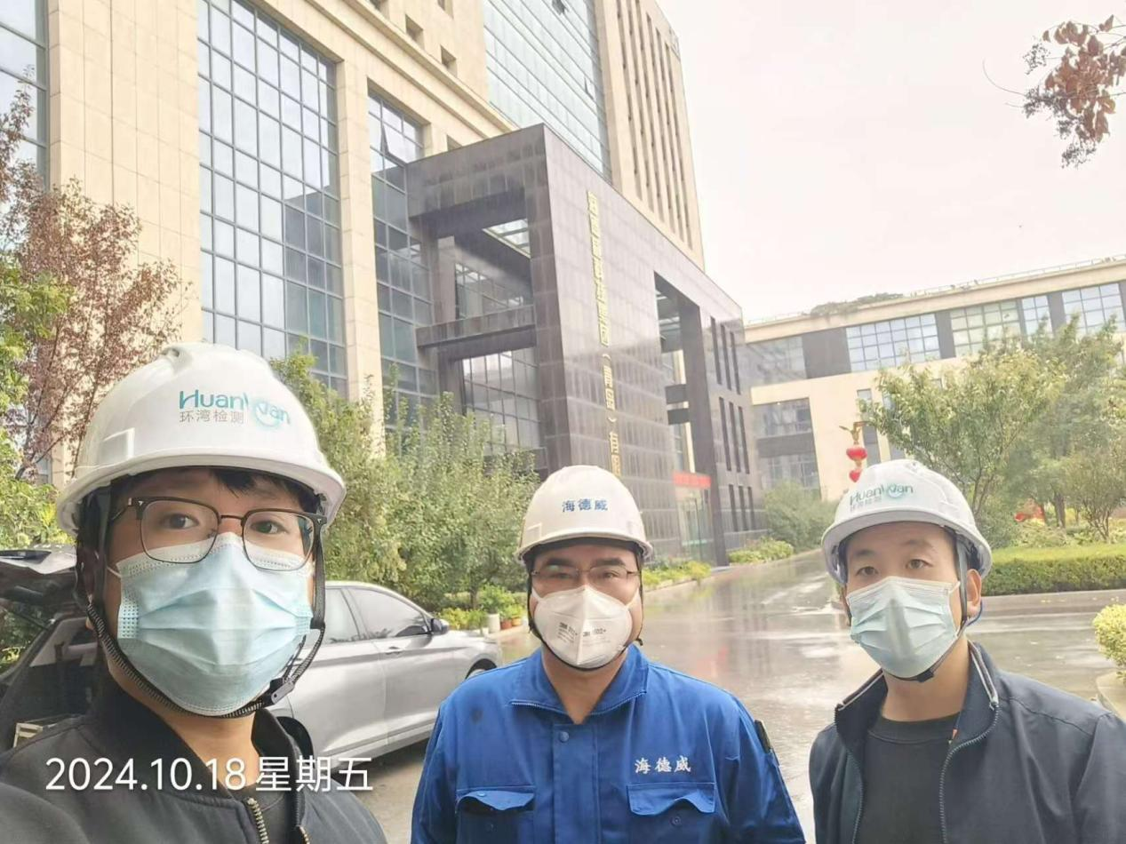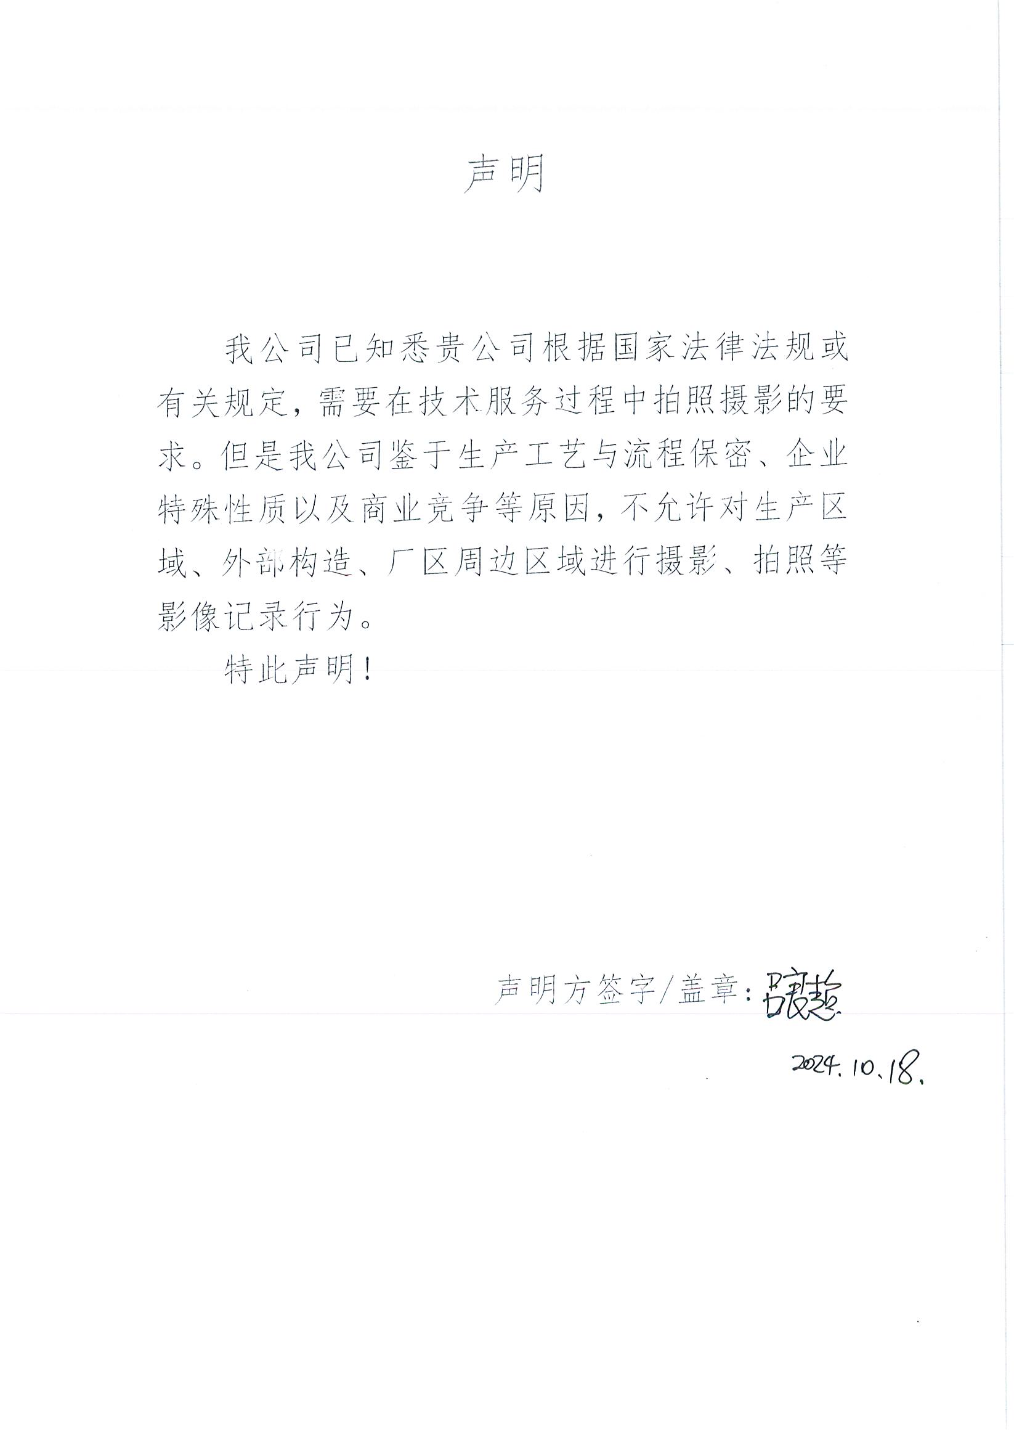
（以下空白）

